**《数字电路与数字逻辑》小测验（第五次）**

**适用专业：计算机、网络18级。(共四道题) 测验时间：第16周，8:00-9:40**

**（说明：请同学在自备的答题纸上作答，可以不抄写原题目，但要写清题号。答完拍照，合成为word文档，上传至各班共享云盘。Word文档命名规则及页眉页脚要求与作业相同。）**

**1、由555 定时器构成的电路如图所示，已知输入信号Vi的波形，请画出输出信号Vo的波形。**

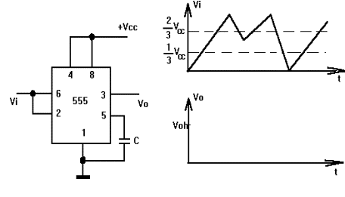

**2、试用555定时器设计一个多谐振荡器，画出电路连接图。**

**3、（1）试用555定时器构成一个施密特触发器，画出连线图；**

**（2）定性画出该施密特触发器的电压传输特性曲线；**

**（3）若电源电压*U*cc=6V，输入电压为如图所示的三角波，对应画出输出*u*o的波形。**

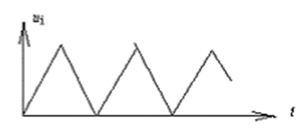

**4、如图所示电路是一个防盗报警装置，a、b两端用一细铜丝接通，将此铜丝置于盗窃者必经之处。当盗窃者闯入室内将铜丝碰掉后，扬声器即发出报警声。试说明电路的工作原理。**

